МИНИСТЕРСТВО НАУКИ И ВЫСШЕГО ОБРАЗОВАНИЯ

РОССИЙСКОЙ ФЕДЕРАЦИИ

федеральное государственное автономное образовательное учреждение

высшего образования

«НАЦИОНАЛЬНЫЙ ИССЛЕДОВАТЕЛЬСКИЙ

ТОМСКИЙ ПОЛИТЕХНИЧЕСКИЙ УНИВЕРСИТЕТ»

Инженерная школа ядерных технологий

01.03.02 «Прикладная математика и информатика»

Отделение экспериментальной физики

ПРОЕКТИРОВАНИЕ БАЗЫ ДАННЫХ

Предметная область: **Школы-5**

Пояснительная записка к курсовой работе  
по дисциплине «Базы данных»

Выполнил:

Студент группы 0В02 _________________ Д.А. Редько

Проверил:

Ассистент ОИТ ИШИТР _________________ И.А. Лызин

Томск 2023

Предметная область **Школы 5**

1. **Школы**

В основе предметной области лежат общие сведения о школах города, такие как: название школы, район к которому относится школа, номер телефона районного департамента, курирующего работу школ, ФИО куратора школы в районном департаменте, название зданий школы.

Школа имеет только одного куратора, но один куратор может курировать несколько школ.

Исходную сущность составляем прямым перечислением атрибутов

ШКОЛЫ

1. **название школы**
2. район к которому относится школа
3. номер телефона районного департамента, курирующего работу школ
4. ФИО куратора школы в районном департаменте
5. название зданий школы

Ключом сущности является атрибут **название школы** так как все остальные атрибуты функционально зависят (значения однозначны).

Атрибут название зданий школы имеет множественное значение (у школы может быть много зданий), но нет атрибутов, зависимых от него. Значит здесь нарушение 1НФ.

Нормализуем по правилам 1НФ.

ШКОЛЫ

1. **название школы**
2. район к которому относится школа
3. номер телефона районного департамента, курирующего работу школ
4. ФИО куратора школы в районном департаменте

ЗДАНИЯ

1. **здание школы**
2. **школа**

Нарушений 2НФ нет. Есть нарушения 3НФ в сущности ШКОЛЫ: атрибуты 3 и 4 зависят от атрибута 2. В результате нормализации получаем следующие итоговые сущности:

ШКОЛЫ

1. **название школы**
2. район к которому относится школа

РА ЙОН

1. **район школы**
2. номер телефона районного департамента, курирующего работу школ
3. ФИО куратора школы в районном департаменте

ЗДАНИЯ

1. **здание школы**
2. **школа**
3. **База данных должна обеспечивать формирование запросов для получения следующего документа**

СВЕДЕНИЯ

Об успеваемости учащихся школ города со специализацией___________________

(специализация школы)

|  |  |  |  |  |  |
| --- | --- | --- | --- | --- | --- |
| Название школы | ФИО учащегося | Возраст учащегося | Предмет | год | Оценка годовая |

Полагаем, что в одной школе не может быть полных однофамильцев

1. **Дополнительное задание. Представить в виде сущности аттестат зрелости учащегося**



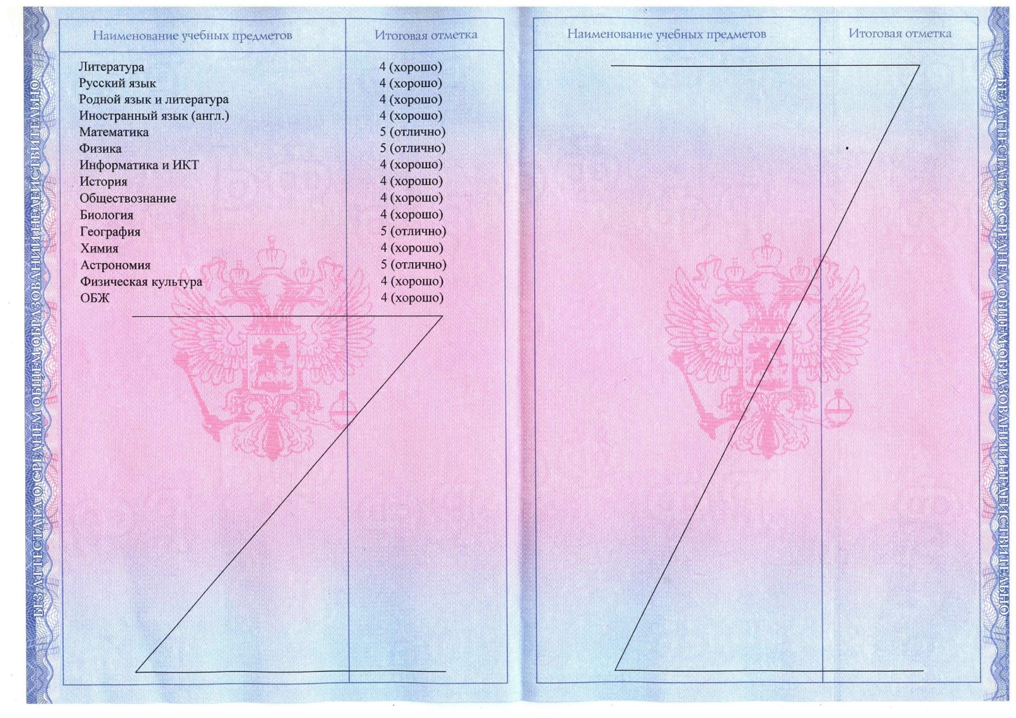

|  |  |
| --- | --- |
| Аттестат о среднем общем образовании | |
| Ф.И.О. | Иванов Иван Иванович |
| Серия аттестата | 0502 |
| Номер аттестата | 4000591 |
| Школа | БОУ СОШ № 78 |
| Дата получения документа | 20.06.2015 |
| Домашний адрес | г. Москва, ул. Фрунзе 123 |
| С отличаем | Нет |

|  |  |
| --- | --- |
| **Наименование учебного предмета** | **Итоговая оценка** |
| Литература | Хорошо(4) |
| Русский язык | Хорошо(4) |
| Родной язык и литература | Хорошо(4) |
| Иностранный язык (английский) | Хорошо(4) |
| Математика | Отлично(5) |
| Физика | Отлично(5) |
| Информатика и ИКТ | Хорошо(4) |
| История | Хорошо(4) |
| Обществознание | Хорошо(4) |
| Биология | Хорошо(4) |
| География | Отлично(5) |
| Химия | Хорошо(4) |
| Астрономия | Отлично(5) |
| Физическая культура | Хорошо(4) |
| Основы безопасности жизнедеятельности | Хорошо(4) |

1. **В базе данных должна содержаться информация, содержащаяся в следующем регламентном отчете и информация на основе которой будет формироваться этот документ**

СВЕДЕНИЯ

О спонсорах школ в районах города

|  |  |  |  |  |  |
| --- | --- | --- | --- | --- | --- |
| Форма собственности спонсоров | Общее число й спонсоров в городе | В том числе | | | |
| Кировский | Ленинский | . . . | Советский |
| Федеральная |  |  |  |  |  |
| Муниципальная |  |  |  |  |  |
| Акционерная |  |  |  |  |  |
| Частные предприятия |  |  |  |  |  |